В настоящее время академические задолженности ст. преп. Кузнецовой Н.А. принимаются следующим образом:

1. Материалы **для проверки** высылать на почту преподавателя nattysha@mail.ru.

2.**Исправление ошибок, защита, ответы на дополнительные вопросы - через вайбер или почту** преподавателя (с сохранением переписки преподавателем для подтверждения).

3. В случае успешной защиты (сдачи) работы оценка или зачет выставляется преподавателем без необходимости очного присутствия студента (т.е. направления в деканате заполнит сам преподаватель, студенту будет выслано подтверждение). В зачетку записи временно не вносятся.

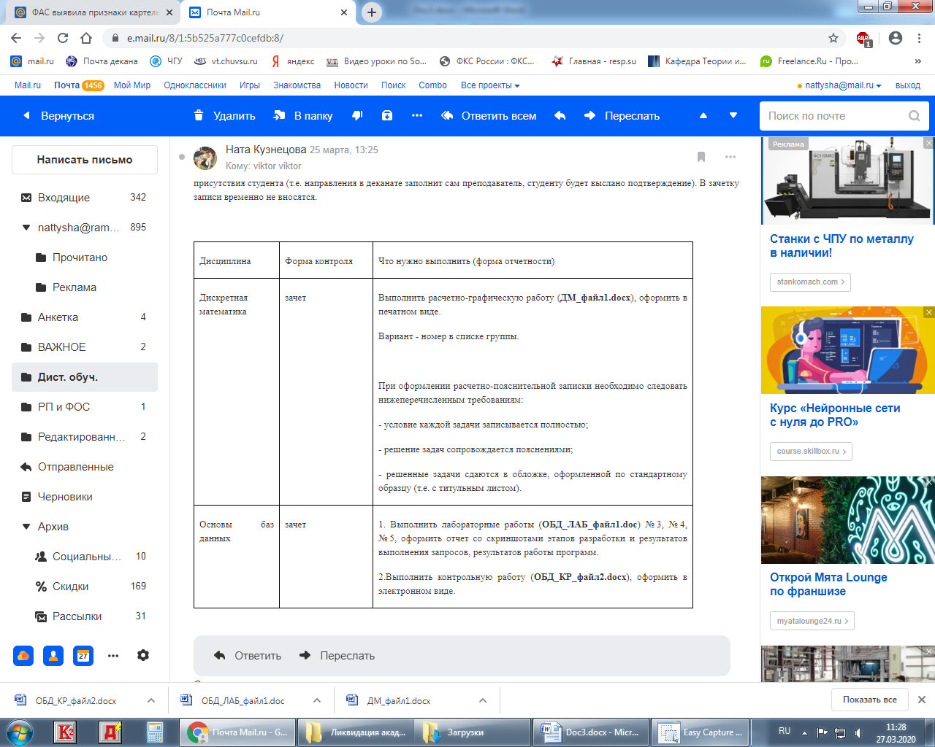

Контакты преподавателя:

вайбер: 89176640199,

почта: nattysha@mail.ru.